Условие итогового задания

Создайте простой калькулятор, выполняющий два действия с определением правильного порядка их вычисления.
Это задание проверяет основы синтаксического анализа и оценки простого языка.
Требования:
1. Калькулятор должен обрабатывать 4 основные операции +, -, *, / с приоритетом операций.
2. Калькулятор должен обрабатывать отрицательные числа и числа с плавающей точкой.
3. Если вместо одного из операторов найден любой другой символ, калькулятор должен вывести сообщение "Wrong operator”.
4. Если в процессе вычислений предполагается деление на ноль, калькулятор должен вывести сообщение "Division by zero”.
5. Входная строка для вычислений должна иметь вид:
число пробел оператор пробел число пробел оператор пробел число, например: 5 + 3 * 2.

Чтобы написать свой калькулятор, дополните шаблон, представленный ниже (calc.py) и выполните метод eval().

calc.py

class Calculator(object):

def read(self):
"""Read input from stdin"""
return input()

def eval(self, string):
"""Ваш код здесь"""

def loop(self):
line = self.read()
while line != "quit":
value = self.eval(line)
print(value)
# Read next line of input
line = self.read()

if __name__ == '__main__':
calc = Calculator()
calc.loop()

Как отправить выполненное задание
Когда работа будет готова, вы можете загрузить файл кода с названием calc.py, щелкнув значок в курсе с надписью «Загрузите готовое итоговое задание», чтобы протестировать его с помощью Gradescope Autograder.

Сразу после нажатия на иконку с текстом «Загрузите готовое задание» Вы попадаете на платформу автоматического оценивания с открытым окном, куда надо перетащить Ваш файл с кодом программы (DRAG & DROP) и нажать кнопку «Upload» (Рис. 1):
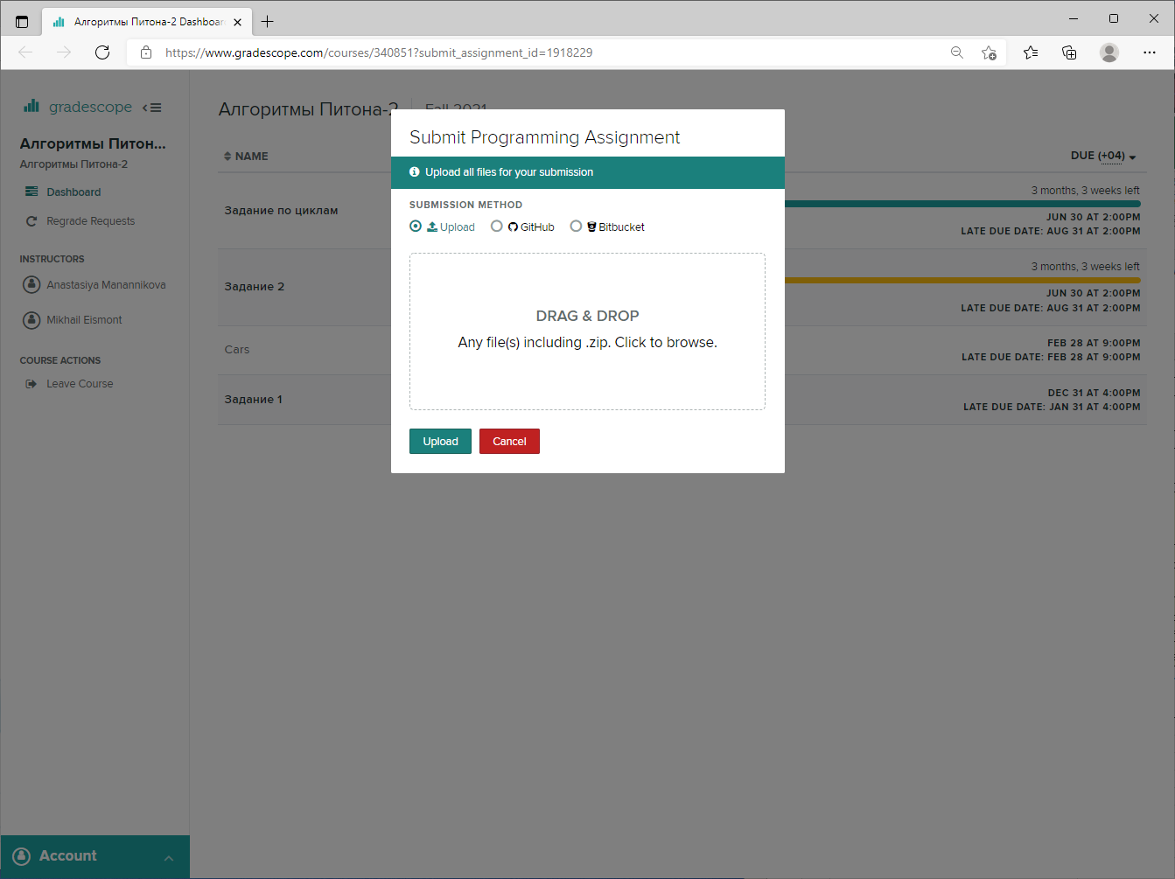
Рис. 1. Окно отправки задания на проверку
(Submit Programming Assignment)

Платформа англоязычная, но Вы можете воспользоваться автоматическим переводом Вашего браузера, доступным при нажатии правой клавиши мыши (Рис. 2):
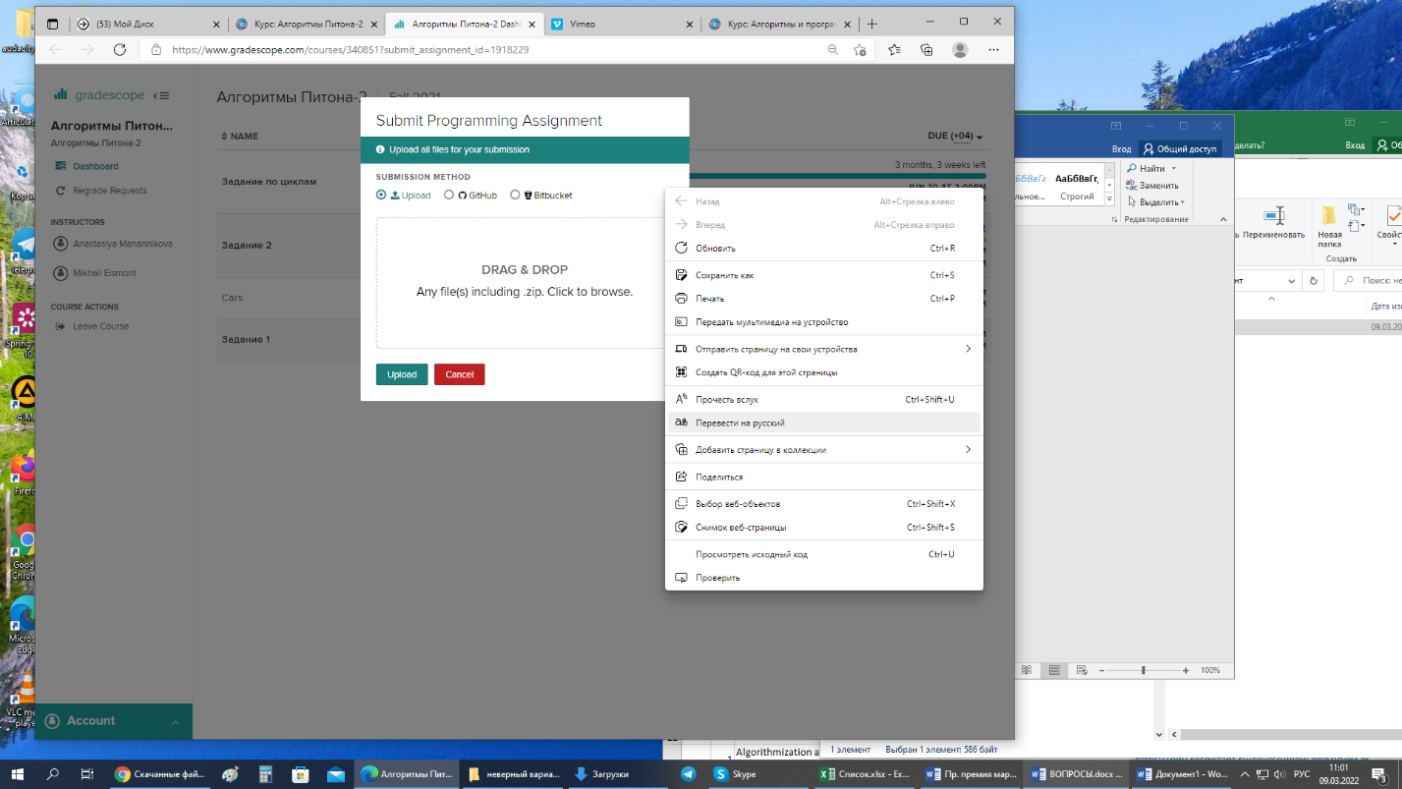
Рис. 2. Перевод страницы на русский язык

Через несколько минут после загрузки файла на проверку (обычно не более 5), Вы сможете увидеть свой результат в формате:
набранный балл/максимально возможный балл за задание,
а также пройденные/не пройденные Вашей программой тесты и исходный код (Рис. 3).
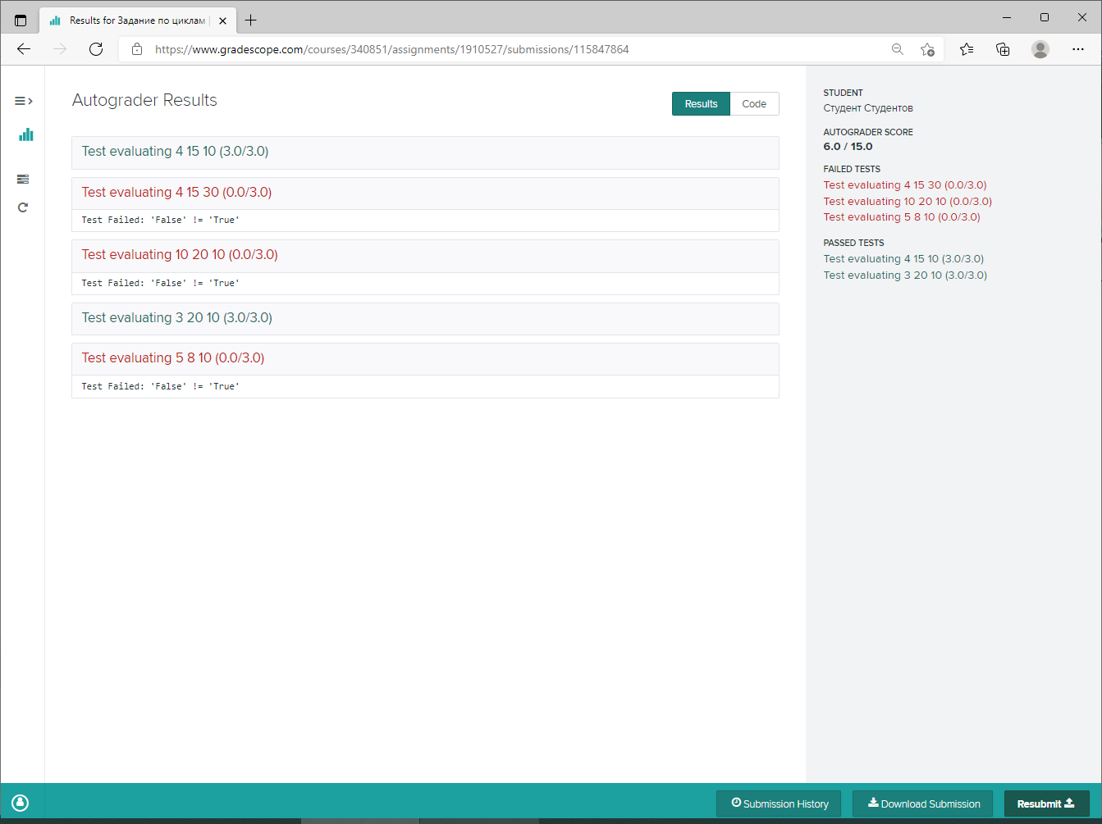
Рис. 3. Окно результатов автоматического оценивания.

Для новой попытки проверки Вашего кода - нажмите кнопку «Resubmit» («Повторно отправить») в правом нижнем углу окна (рис. 4). До истечения крайнего срока Вы можете загружать свое задание неограниченное число раз.

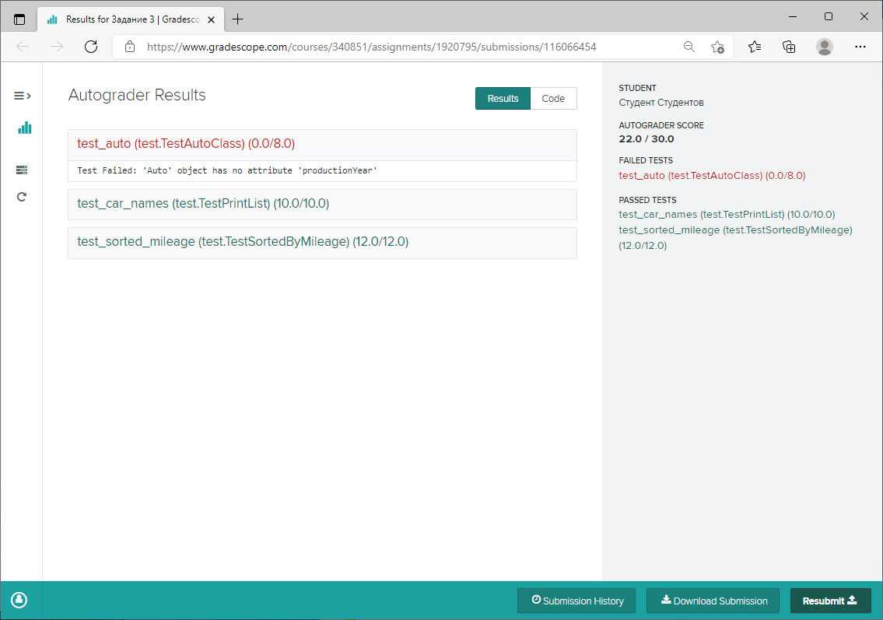
Рис. 4. Кнопка повторной отправки задания на проверку.

Обратите внимание! Перенос полученных Вами оценок с платформы автооценивания в курс производится не сразу (один раз в неделю). Зачисляется лучшая из Ваших попыток.

